O que fizemos até aqui ->

Construímos um sistema utilizando **JAVA SE 11** para auxiliar na tomada de decisão de um SUPER MERCADO.

Com o intuito de utilizar ao máximo a plataforma **JAVA SE** escolhemos desenvolver o *back-end* e o *front-end* utilizando o padrão de projeto **MVC**, que prega a separação do código em 3 camadas, **MODEL** onde estão definidos os domínios ou entidades do sistema, representando objetos do mundo real relacionados ao negócio *(business)*, **VIEW** onde estão definidas as interfaces de usuário do sistema *(front-end)* ou **GUI** e a **CONTROLLER** onde estão definidos os trechos de código responsáveis por realizar as regras de negócio e servir de meio de comunicação entre as camadas **VIEW** e **MODEL**.

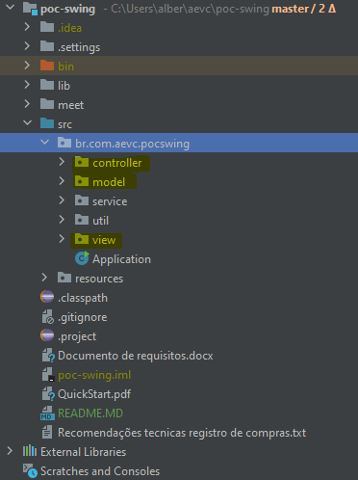

A tecnologia utilizada para desenvolver as **GUI** utilizando apenas **JAVA SE** foi **SWING**.  
O *swing* certamente não é a mais poderosa tecnologia para lidar com **GUI**, nem a mais fácil de usar. Entretanto, sendo o *swing* baseado em componentes e modular é excelente para o aprendizado de **ORIENTAÇÃO** A **OBJETOS**, visto que em diversas situações o desenvolvimento tende a gerar **CODE-SMELL** muito rápido, gerando reflexão a respeito das melhores práticas.

Para orientar o desenvolvimento buscando sempre **BAIXO ACOPLAMENTO** e **ALTA COESÃO** aprendemos e aplicamos **SOLID**, onde:

* Um exemplo de SRP (*Single Responsability Principle*)